
Cours : GTI100 - Programmation et Réseautique en génie des TI

Rapport de laboratoire
Laboratoire | Laboratoire 4 : Couche Transport & Réseau
Nom et prénom de l’étudiant
Groupe
Date
Note | /40
Chargé de laboratoire | Hakim Ghlilssi
Important ! Ne pas changer les numéros de question. Vos réponses doivent correspondre à celles que vous voulez donner pour les mêmes numéros de question dans l’énoncé. Ce rapport doit être rendu en format PDF.

1. /1
Nombre de connexions TCP capturées dans ces traces : | 2
Saut

2. /1
Les segments dans les 3 premières trames correspondent à : | Etablissement de la connexion entre le client et le serveur et envoie des paquet
Saut

3. /6
Valeur du Maximum Segment Size (MSS) (en octets) : | 1460 octet
Valeur de la fenêtre de réception coté client au début de la connexion (en décimal) : | 8192
Valeur de la fenêtre de réception coté serveur au début de la connexion (en décimal) : | 8192
Taille totale du datagramme IP encapsulé dans la trame #2 (en octets) : | 20 octet
Taille de l’entête du segment TCP encapsulé dans le datagramme IP de la trame #2 (en octets) : | 1 octets
Nombre d’octets de données encapsulés dans le segment de la trame #2 : | 0 octet
Saut

4. /4
Numéro d’acquittement : | 44
Port source : | 35207
Port destination : | 21
Taille de l’entête TCP (en octets) : | 32 octet
Saut

5. /2
Round Trip Time (RTT) entre la source et la destination : | 0.041107 + 0.020439 +0.020304 = 0,08185/3 = 0.027
Détails des calculs : | J’ai chercher le temps total diviser par le nombre d’aller-retour
Saut

6. /3
Commande DOS pour afficher les adresses IP de votre machine et de sa passerelle : | ipconfig
Adresse IP de votre machine : | 10.196.122.170
Adresse IP de la passerelle : | 10.196.122.1
Capture écran du résultat de la commande DOS : | 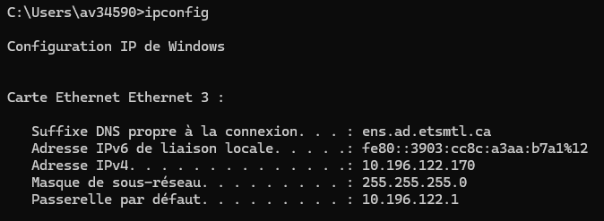
Saut

7. /4
Commande ping et les paramètres que vous avez utilisés pour envoyer les 1000 octets de données : | Ping -n 1 -s 1000 10.196.122.1
Filtre Wireshark utilisé : | ip.addr== 10.196.122.170 && ip.dst==10.196.122.1
Protocole de niveau supérieur (le plus haut protocole) qui encapsule la requête ping : | ICMP
Saut
Saut
8. /9
Nombre de fragments utilisés pour envoyer la requête ping (5000 octets de données) : | 4
Taille totale du premier fragment IP : | 1500
Identificateur du premier fragment IP : | 0xf10d
Utilité de l’identificateur de fragment : | Permet de retrouver et regrouper tout les fragment
Nom du champ dans le premier fragment IP qui indique le type de protocole encapsulé : | Protocol :
Information dans l’en-tête IP du premier fragment IP qui indique que celui-ci n’est un pas un datagramme IP complet : | Flag : more fragment
Taille totale du dernier fragment IP (en octets) : | 588 octet
Information dans l’en-tête IP du dernier fragment IP qui indique que celui-ci est le dernier : | Flags : 0x0
Nom d’un champ de l’en-tête IP dont le contenu change d’un fragment à un autre : | Fragment offset:
Saut

9. /1
Chemin aller : | Pc0 -> routeur0 -> routeur1 -> 10.2.0.2
Chemin retour : | 10.2.0.2-> routeur1 -> routeur0 -> pc0
Saut

10. /1
Est-ce que vous arrivez à accéder au site Web ? | Non ça me fait Server Reset Connection
Saut
11. /2
Est-ce que vous arrivez à accéder au site Web ? | oui
Qu’est-ce que cela prouve ? | Cela prouve que pc0 ne peut pas ce connecter au serveur web
Saut
12. /3
Est-ce que la requête http atteint le serveur Web ? | oui
Pour quelle raison PC0 n’arrive pas à accéder à la page Web ? | Le paquet se perd quand il retourne dans routeur 1

13. /4
Décrivez le changement de configuration effectué.
Capture écran des commandes utilisées pour modifier la configuration : | 